TREN | PROCEDENCIA | SALIDA | DESTINO | LLEGADA | NOTA
1 | Habana | 18:20 | Santiago de Cuba | 09:50 | cada tercero día
2 | Santiago de Cuba | 21:00 | Habana | 12:15 | cada tercero día
3 | Habana | 16:30 | Guantánamo | 11:30 | cada tercero día
4 | Guantánamo | 11:40 | Habana | 06:30 | cada tercero día
5 | Habana | 20:30 | Santiago de Cuba | 17:15 | cada tercero día
6 | Santiago de Cuba | 08:50 | Habana | 05:15 | cada tercero día
7 | Habana | 18:45 | Bayamo/Manzanillo | 13:40/15:15 | cada tercero día
8 | Manzanillo/Bayamo | 20:50/23:15 | Habana | 17:20 | cada tercero día
9 | Habana | 21:40 | Sancti Spíritus | 08:50 | interdiario
10 | Sancti Spíritus | 16:40 | Habana | 04:05 | interdiario
11 | Santa Clara | 07:50 | Santiago de Cuba | 22:35 | cada tercero día
12 | Santiago de Cuba | 06:00 | Santa Clara | 20:55 | cada tercero día

¿A qué hora sale el tren de Habana a Santiago?

¿A qué hora llega el tren de Habana a Sancti Spíritus?
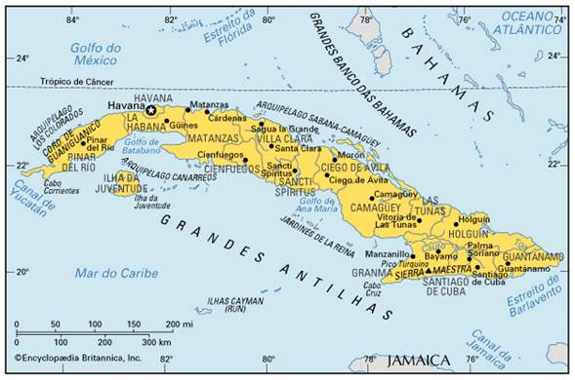
¿Cuándo salen los trenes de Habana?

¿A qué hora llega el tren más tarde?

¿A qué hora llega el tren más temprano?

¿Cuándo llegan los trenes a Santiago de Cuba?

